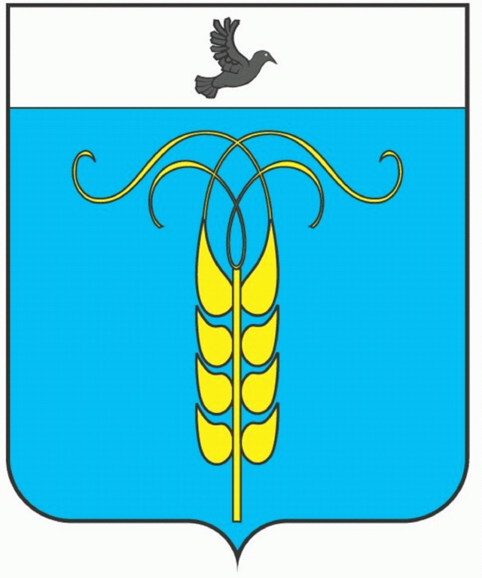

РАСПОРЯЖЕНИЕ

ГЛАВЫ ГРАЧЕВСКОГО МУНИЦИПАЛЬНОГО РАЙОНА
СТАВРОПОЛЬСКОГО КРАЯ

22 марта 2017 года с. Грачевка № 11-р

О назначении членов конкурсной комиссии для проведения конкурса по отбору кандидатур на должность главы муниципального образования Кугультинского сельсовета Грачевского района Ставропольского края

В соответствии со статьей 36 Федерального закона от 06 октября 2003 года № 131-ФЗ «Об общих принципах организации местного самоуправления в Российской Федерации», статьей 29 Закона Ставропольского края от 02 марта 2005 года № 12-кз «О местном самоуправлении в Ставропольском крае», решением Совета депутатов муниципального образования Кугультинского сельсовета Грачевского района Ставропольского края от 13 марта 2017г. № 234 «О проведении конкурса по отбору кандидатур на должность главы муниципального образования Кугультинского сельсовета Грачевского района Ставропольского края», учитывая ходатайство главы муниципального образования Кугультинского сельсовета Грачевского района Ставропольского края от 15 марта 2017г.
1. Назначить членами конкурсной комиссии для проведения конкурса по отбору кандидатур на должность главы муниципального образования Кугультинского сельсовета Грачевского района Ставропольского края следующих лиц:

1 | Нагаев Александр Александрович | - представитель Губернатора Ставропольского края в муниципальном образовании Ставропольского края (по согласованию)
2 | Шалыгина  Лидия  Николаевна | - управляющий делами администрации Грачевского муниципального района Ставропольского края (по согласованию)
3 | Моногарова  Людмила  Васильевна | - начальник отдела правового и кадрового обеспечения администрации Грачевского муниципального района Ставропольского края (по согласованию)

2. Контроль над исполнением настоящего распоряжения оставляю за собой.

Глава Грачевского
муниципального района
Ставропольского края Н.И. Аникеева

